**JUZGADO 018 CIVIL DEL CIRCUITO DE CALI**

**2022-338**

**AUDIENCIA INICIAL MARTES 20 DE FEBRERO 2024 A LAS 8:30 AM**

COMPAÑIA: HDI

RAD: 2022-00338

CODIGO CASE: JUDICIAL-3425 - 14534

**DEMANDANTES:**

1. JHON HAROLD CABRERA VILLEGAS (LESIONADO)
2. ALEXANDRA PRADA JARAMILLO (PROPIETARIA DEL VEHÍCULO)

**DEMANDADOS:**

1. CORDITRANS DE COLOMBIA S.A.S (EMPRESA DE TRANSPORTE)
2. JOSE ANCIZAR LOAIZA OROZCO (PROPIETARIO)
3. COMPAÑÍA HDI SEGUROS S.A (ASEGURADORA)

**LLAMADO EN GARANTÍA:** HDI SEGUROS (POR JOSE LOAIZA)

**HECHOS**

El 21 de septiembre de 2021 el señor JHON HAROLD CABRERA VILLEGAS se desplazó a bordo del vehículo de placas IZV-256 a la altura de la calle 15 #29A-11 de la ciudad de Yumbo, cuando impactó con el vehiculó de placas SXC-327.

En el IPAT se codificó al vehiculó asegurado de placas SXC-327 con la hipótesis de responsabilidad

141“Vehiculo mal estacionado”

JHON CABRERA fue diagnosticado con múltiples fracturas, por lo que fue intervenido quirúrgicamente, y fue calificado con una PCL del 17.20% por parte de la Junta Regional de Calificación de Invalidez del Valle del Cauca.

**PRETENSIONES**

* $54.075.166 por concepto de daño emergente cotización reparación del vehículo
* $2.916.620 por concepto de lucro cesante por 70 días de incapacidad médico legal.
* $40.996.893 por concepto de lucro cesante consolidado y futuro
* 50 SMLMV por concepto de daños morales (a 2024 representa $65.000.000)
* 50 SMLMV por concepto de daño a la vida en relación (a 2024 representa $65.000.000)

**SOBRE EL CONTRATO DE SEGURO**

* Póliza de Seguro de Automóviles Vehículos Pesados De Carga Individual No. 4023554
* Vehículo asegurado de placas SXC 327
* Vigencia entre el 8 de marzo de 2021 y el 8 de marzo de 2022
* Tomador y asegurado: JOSÉ ANCISAR LOAIZA OROZCO
* Amparo-Responsabilidad civil extracontractual

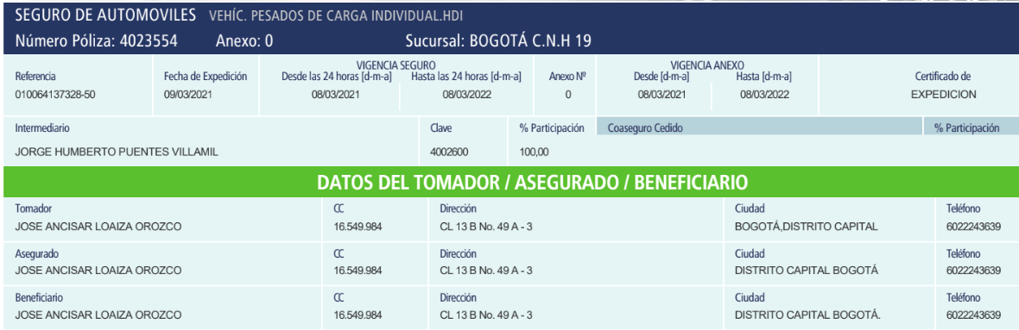

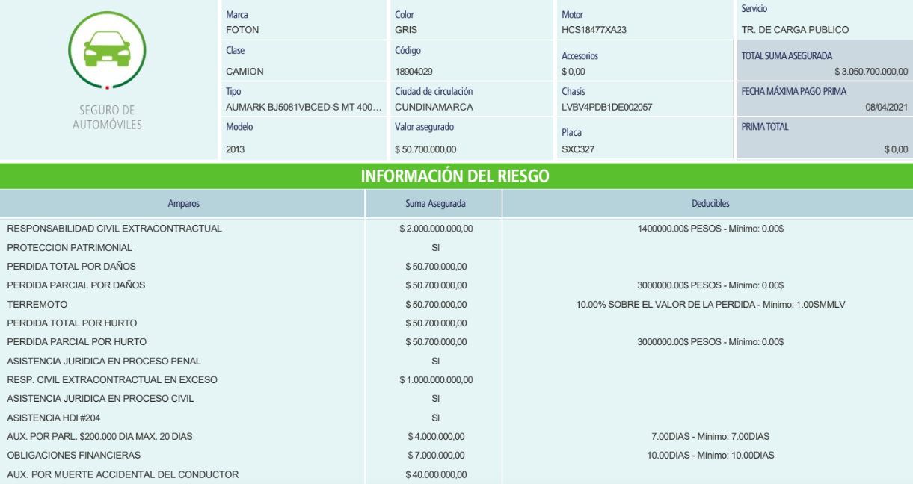

* FRENTE AL LUCRO CESANTE

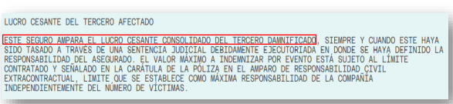

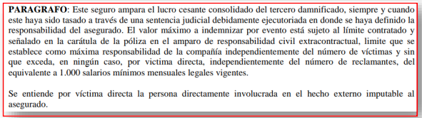

**ANTECEDENTES**

* 6 de abril de 2022 el señor JHON CABRERA solicitó una indemnización a la compañía
* El 1 de mayo 2022 se le realizó un ofrecimiento de $15.000.000
* El 10 de mayo 2022 se realizó un nuevo ofrecimiento de $25.000.000
* El 31 de marzo 2022 ALEXANDRA PRADA realizó solicitud de indemnización por el valor de reparación del automóvil.
* El 12 de julio 2022 se realizó un ofrecimiento por 13.660.000
* El 21 de julio 2022 se realizó un nuevo ofrecimiento por $14.915.000
* El 29 de junio 2022 se llevó a cabo la audiencia de conciliación extrajudicial a la que convocó el señor JHON CABRERA, la cual se declaró fallida.
* El 16 de agosto de 2022 la señora ALEXANDRA PRADA convocó a la audiencia de conciliación extrajudicial que tambien se declaró fallida.

AUTORIZACIÓN DE LA COMPAÑÍA HASTA $72.761.349

LIQUIDACIÓN OBJETIVA

$ 25.870.900 a favor de ALEXANDRA PRADA JARAMILLO

$72.544.232 A favor de JHON CABRERA

Deducible de $1.400.000

___________________

AUDIENCIA INICIAL

* **PRESENTACIÓN DE LAS PARTES**

JHON HAROLD CABRERA VILLEGAS (LESIONADO)

ALEXANDRA PRADA JARAMILLO (PROPIETARIA DEL VEHÍCULO)

* **DEMANDADOS:**

CORDITRANS DE COLOMBIA S.A.S (EMPRESA DE TRANSPORTE) (NO ASISTE)

JOSE ANCIZAR LOAIZA OROZCO (PROPIETARIO) ABOGADO HOSMAN

COMPAÑÍA HDI SEGUROS S.A (ASEGURADORA) DAISY CAROLINA LOPEZ (AP) Y ANDRES ZULUAGA (RL)

**CONCILIACIÓN**

SE REALIZA MÚLTIPLES OFRECIMIENTOS HASTA UN MÁXIMO DE $72.700.000 Y LA PARTE DEMANDANTE NO ACEPTA. EL DESPACHO PROPONE 100 MILLLONES Y EL DEMANDANTE INDICA QUE SU ULTIMA PROPUESTA ES DE 120 MILLONES. POR HDI NO SE ACEPTA Y SE DECLARA FRACASADA LA CONCILIACIÓN.

* **INTERROGATORIO A LAS PARTES**
* **ALEXANDRA PRADA JARAMILLO (PROPIETARIA AUTOMOVIL)**

DICE QUE EL CARRO ESTABA ASEGURADO, QUE TENIA PRENDA CON SUFI DE BANCOLOMBIA

SURAMERICANA- ES LA ASEGURADORA DEL CARRO

CUANTO FUE EL CRÉDITO DE SUFI – 35 MILLONES Y EL CARRO LE COSTÓ 52 MILLONES.

SOLICITA COMO PERJUICIO 54 MILLONES PORQUE ESO CUESTA LA REPARACIÓN SEGÚN LA COTIZACIÓN Y ESO ES MAS COSTOSO QUE COMPRAR UN CARRO.

FIRMÓ PODER- PARA QUE EL ABOGADO RECLAME A LA ASEGURADORA DEL CARRO.EL MISMO ABOGADO DE ESTE PROCESO (DR. ANTE)

QUE HACIAN CON EL VEHÍCULO- ESTABAN EMPEZANDO A TRABAJAR LLEVANDO NIÑOS.

DICE QUE NO CONOCE DE PROCESOS EJECUTIVOS DE BANCOLOMBIA EN SU CONTRA POR EL NO PAGO DEL CREDITO, SE LE PONE DE PRESENTE UN PROCESO JUDICIAL QUE TERMINÓ POR PAGO Y DICE QUE NO SABE. (ESTA INFORMACIÓN LA CONOCIMOS EN AUDIENCIA, ADJUNTO LOS AUTOS DEL PROCESO)

DICE QUE ERA LA COMPAÑERA PERMANENTE DE JHON HAROLD Y QUE SE SEPARARON DESPUES DEL ACCIDENTE PORQUE EL YA NO PODÍA PAGAR LOS GASTOS.

* **JHON HAROLD (LESIONADO)**

DICE QUE TRABAJA COMO CONDUCTOR DE TRACTOMULA INDEPENDIENTE Y DICE QUE TRABAJA PARA VARIAS EMPRESAS.

DICE QUE EL TRABAJA CON UN PLAYERO- QUE ES EL QUE DESCARGA EL CAMIÓN Y PERO QUE EL SI CONDUCE SOLO.

DICE QUE TRABAJABA PARA CARGO SAS QUE ERA ADMINISTRADOR Y CONDUCTOR DE TRACTOMULA.

DESDE SEPTIEMBRE 2021 SE LE REDUJO LOS INGRESOS CON CARGO SAS PORQUE YA NO HACÍA VIAJES Y DE AHÍ LE SIGUIERON PAGANDOLE EL MINIMO NADA MÁS.

PORQUE DICE QUE SE LE REDUJO EL INGRESO SI HAY UNAS CONSTANCIAS DE CARGO SAS QUE DICE QUE EN AGOSTO 2022 LE PAGARON 4,5 MILLONES (1 MILLON POR SALARIO Y 3,5 MILLONES POR BONIFICACIONES)

DICE QUE EL VEHICULO ESTABA ASEGURADO CON SUFI, QUE SE SACÓ EN PANDEMIA Y QUE ESTABAN DANDO UN BENEFICIO DE DEJAR ESAS CUOTAS PARA EL FINAL PERO QUE LA SEÑORA ALEXANDRA NO ENTENDIÓ ESA INFORMACIÓN ENTONCES NO APLICARON EL BENEFICIO Y FUE CUANDO INCURRIERON EN MORA.

BANCOLOMBIA DIJO QUE SE DEBÍA 4 MILLONES Y QUE EL PAGÓ LOS 4,8 MM Y QUE HIZO LA RECLAMACIÓN A LA ASEGURADORA QUE ERA SURAMERICANA Y QUE RESPONDIERON QUE SUFI HIZO CAMBIO DE ASEGURADORA. DICE QUE LE DIJERON QUE CUANDO SE INCURRIÓ EN MORA SE CANCELÓ EL SEGURO.

DICE QUE EL CARRO ESTABA EN PARQUEADERO LA HERMITA Y LUEGO LO LLEVARON A AUTOPACIFICO PARALA VALORACIÓN.

FRENTE AL ACCIDENTE DICE QUE EL IBA A CAMBIAR DE CARRIL Y CUANDO HIZO ESE CAMBIO SE ENCONTRÓ CON EL CAMION Y COLISIONÓ, QUE TRATO DE GIRAR PARA EL OTRO LADO PERO NO ALCANZÓ.

DICE QUE ALCANZÓ A FRENAR PERO QUE NO DEJÓ HUELLA DE FRENADO PORQUE IBA A BAJA VELOCIDAD (A QUE VELOCIDAD IBA A 60 KM/H)

DICE QUE IBA DETRÁS DE UN BUS Y QUE AL CAMBIAR DE CARRIL SE ENCONTRO AL CAMIÓN.

SABE LA DISTANCIA DE SEGURIDAD QUE DEBE MANTENER RESPECTO A OTRO VEHÍCULO? 2, 3, 5 METROS, NO SABE CON EXACITUD? NO

DICE QUE LA VIA EN LA QUE OCURRE EL ACCIDENTE ES EN UN PUENTE CUANDO EL BAJABA, LUEGO DICE QUE ERA BAJANDO DEL PUENTE YA EN LA PARTE RECTA (TENER EN CUENTA PORQUE EN EL MISMO RAT QUE EL APORTA NO SE VE PUENTE, ADEMAS EL IPAT DICE VIA RECTA, PLANA)

DICE QUE NO HABIA ARBOLES U OBSTACULOS QUE IMPIDIERAN LA VISIBILIDAD.

ANTES DE CAMBIAR DE CARRIL NO SE PERCATO DEL CAMION QUE ESTABA ADELANTE? DICE QUE NO, QUE EL MIRA EL RETROVISOR PARA VER QUE NO VENGA NADIE Y QUE SE CAMBIÓ PERO NO VIO EL CAMIÓN.

MES Y AÑO EN QUE SE COMPRÓ EL VEHÍCULO- MASOMENOS EN FEBRERO 2020.

QUIEN ERA LA PROPIETARIA- ALEXANDRA JARAMILLO

DICE QUE A RAIZ DEL ACCIDENTE LA SITUACIÓN FUE DIFICIL PORQUE LA COMPAÑERA PERMAENTE SE FUE DONDE LA MAMÁ Y ÉL DONDE SU MAMÁ. Y QUE AHORA NO PUEDE ARREGLAR COSAS DE LA CASA, NO PUEDE SOSTENER UN CUADRO.

DICE QUE EL REPORTABA LA INCAPACIDAD A LA EMPRESA PARA QUE LE PAGARÁ.

INDICA QUE LA JUNTA DE CALIFICACION LE DIO 17% DE PCL, QUE LE HICIERON EXAMENES ANTES DE ESA CALIFICACION PERO NO RECUERA CUALES.

¿DESPUES DE LA CIRUGIA DEL CODO LE ORDENARON TERAPIAS FISICAS? SI

DONDE LAS HIZO? EN CLINICA CRISTO REY DE FORMA PARTICULAR

PORQUE NO APORTÓ ESA HISTORI A LA JUNTA DE CALIFICACIÓN? DICE QUE EL APORTÓ TODO.

USTED YA HABÍA TERMINADO LAS TERAPIAS CUANDO LA JUNTA LO CALIFICÓ? NO.

USTED SOLICITÓ UNA ADICION AL DICTAMEN DE PCL PORQUE NO INCLUYÓ LA FECHA DE ESTRUCTURACIÓN DE LA INVALIDEZ? NO

* **ANDRES ZULUAGA (RL HDI)**

DICE QUE LA PÓLIZA ESTABA VIGENTE, QUE EL TOMADOR Y ASEGURADO ES ANCIZAR LOAIZA.

EXPLICA QUE LA PÓLIZA QUE TIENE COMO TOMADOR Y ASEGURADO A CORDITRANS NO ESTABA VIGENTE PARA LA FECHA DE LOS HECHOS PERO QUE LA POLIZA DEL SEÑORA ANCIZAR SI LO ESTABA.

QUE LA PÓLIZA CONTEMPLA COBERTURA DE LUCRO CESANTE CONSOLIDADO Y NO REFIERE LUCRO CESANTE FUTURO POR LO QUE NO TENDRÍA COBERTURA.

* **ANCIZAR LOAIZA (PROPIETARIO DEL VEHÍCULO)**

DICE QUE ESTA DESEMPLEADO. QUE ARREGLÓ EL CAMION POR CUENTA SUYA, DICE QUE ANTES MANEJABA UN TAXI Y ERA POPIETARIO DEL CAMIÓN Y DICE QUE LE COLOCÓ CONDUCTORAL AL CAMION Y QUE CERCA A LAS 9 PM LO LLAMÓ EL SEÑOR DANIEL A DECIRLE QUE SE LE METIÓ UN CARRO ATRÁS. DICE QUE EL CAMION IBA A PUERTO TEJADA A CARGAR Y QUE DE AHÍ IBA PARA BARRANQUILLA.

DICE QUE EL SEÑOR DANIEL LE DIJO QUE HABIA UN TRANCON, QUE IBA DETRÁS DE MULAS QUE IBAN A GIRAR A LA IZQUIERDA PORQUE AHÍ HABÍA UN ANILLO QUE SIRVE PARA GIRAR A LA IZQUIERDA.

QUE PASÓ CON EL VEHÍCULO SUYO? LO ARREGLÓ Y SIGUIÓ TRABAJANDO. QUE EL MUCHACHO DANIEL, EL CONDUCTOR LE RENUNCIÓ Y ENTONCES ÉL MISMO EMPEZÓ A TRABAJAR AHÍ HASTA QUE EL 21 ABRIL 2023 SE ACCIDENTÓ Y PERDIÓ LA PIERNA. DE ESE ACCIDENTE SE PERDIÓ EL VEHÍCULO. LE PAGARON LA INDEMNIZACIÓN? DICE QUE NO.

QUE VÍNCULO TENÍA CON COODITRANS, DICE QUE ESA EMPRESA ERA LA AFILIADORA.

* **FIJACIÓN DEL LITIGIO**

EXISTENCIA DEL SEGURO-PÓLIZA CON ASEGURADO ANCIZAR RIVERA.

EXISTENCIA DEL ACCIDENTE

DETERMINAR SI EN ESTE CASO SE ESTRUCTURAN LOS ELEMENTOS DE LA RESPONSABILIDAD PARA ENDILGAR RESPONSABILIDAD AL SEÑOR ANCIZAR RIVERA Y COODITRANS Y RESOLVER LA RELACION JURIDICA SUSTANCIAL CON LA ASEGURADORA.

* **PRUEBAS**

**A FAVOR DE HDI**

* RATIFICACIÓN DE DOCUMENTOS-COTIZACIÓN DE AUTOPACIFICO-
* CONTRADICCIÓN DICTAMEN PERICIAL RENDIDO POR MAURICIO VEGA
* DICTAMEN PERICIAL RAT-SOLICITADO. (2 MESES PARA APORTARLO
* DICTAMEN PARA DETERMINAR LOS DAÑOS DEL VEHÍCULO 2 MESES PARA APORTARLO
* TESTIMONIALES- MARIA CAMILA AGUDELO SE NIEGA (NO SE RECURRE POR CONSIDERARSE INNECESARIA SU COMPARECENCIA)

**PRUEBAS DE OFICIO**

* CITAR A DANIEL GARZÓN SANCHEZ QUIEN ERA EL CONDUCTOR DEL CAMIÓN.
* FISCALIA PARA QUE INFORME SOBRE LA INVESTIGACIÓN LLEVADA A CABO
* BANCOLOMBIA CERTIFIQUE LA EXISTENCIA DEL CREDITO Y LA EXISTENCIA DE POLIZA, ESTADO DE LA DEUDA-RESPECTO AL VEHICULO DE ALEXANDRAPRADA
* SURAMERICANA CONSTANCIA SI TIENE SEGURO Y SI HAY RECLAMACIONES, PAGOS, OBJECIONES.
* SANITAS- DIGA SI PAGÓ INCAPACIDADES
* JUZADO 11 DE PEQUEÑAS CAUSAS EXISTENCIA Y ESTADO DEL PROCESO.
* SE LIBRARA OFICIO PARA QUE EL DEMANDANTE SEA EVALUADO POR LA JUNTA DE CALIFICACIÓN O MEDICO LABORAL Y APORTE DICTAMEN DE PERDIDA DE CAPACIDAD LABORAL DEFINITIVO QUE CONTEMPLE LA HC COMPLETA.

FECHA PARA AUDIENCIA DE INSTRUCCIÓN Y JUZGAMIENTO PARA EL 16 DE MAYO 2024 A PARTIR DE LAS 8:30 AM

PRORROGA COMPETENCIA POR 6 MESES PARA PROFERIR SENTENCIA

NOTAS: Después de las declaraciones de parte queda el interrogante de saber si el vehículo dela demandante tenía seguro y si le han pagado por el daño. Esto tendría que esclarecerse antes de pensar en intentar la conciliación porque podría haber operado una subrogación a favor de la aseguradora. Pendiente que se ponga en conocimiento la respuesta a los oficios. Pendiente tambien que se ponga en conocimiento el dictamen de PCL que se ordenó y de ser el caso solicitar la contradicción.

TIEMPO EMPLEADO

5 HORAS PREPARACIÓN

6,5 HORAS AUDIENCIA (8:30 AM -3:00PM)